**审核计划**

|  |  |  |  |  |  |  |  |  |  |  |  |  |  |
| --- | --- | --- | --- | --- | --- | --- | --- | --- | --- | --- | --- | --- | --- |
| 受审核方名称 | 常州二维暖烯科技有限公司 | | | | | | | | | | | | |
| 注册地址 | 常州西太湖科技产业园兰香路8号12号楼二楼东边厂房 | | | | | | | | | | | | |
| 经营地址 | 江苏省常州西太湖科技产业园兰香路8号 | | | | | | | | | | | | |
| 联系人 | 肖虎 | | | 联系电话 | | 17712335039 | | | 邮编 | | | xiaohu@2dcarbon.com.cn | |
| 最高管理者 |  | | | 联系电话 | |  | | | 邮箱 | | |  | |
| **合同编号**. | 0069-2022-Q | | | **审核领域** | | **■**QMS**□**EcMS**□**EMS**□**OHSMS  **□FSMS** **□HACCP** **□EnMS** | | | | | | | |
| **审核类型** | **■初次认证第（二）阶段****□监督审核** **□再认证 □扩项审核 □其他** | | | | | | | | | | | | |
| **审核方法** | **□现场审核 ☑远程审核 □非现场审核（仅限一阶段）** | | | | | | | | | | | | |
| **远程审核方式** | **□音频☑视频□数据共享□远程接入** | | | | | | | | | | | | |
| **远程审核资源** | **☑网络 ☑智能手机 □台式电脑 ☑笔记本电脑 □录像机 □照相机 □可穿戴设备** | | | | | | | | | | | | |
| 审核目的 | **■第二阶段审核：验证组织管理体系的建立、实施运行的符合性及有效性，以确定是否推荐认证注册。**  **□再认证：验证组织管理体系的符合性和持续有效性，以确定是否推荐保持认证注册资格并换发认证证书。**  **□特殊审核: □确定是否推荐同意扩大范围的申请并换发认证证书。**  **□跟踪调查投诉、曝光情况，确认获证客户是否已实施有效的整改措施。**  **□调查获证客户变更信息，确定管理体系持续有效运行。**  **□对被暂停客户进行跟踪审核，验证被暂停原因是否已消除，以确定是否恢复认证注册资格。**  **□验证管理体系实施运行的符合性及有效性。** | | | | | | | | | | | | |
| 审核范围 | **石墨烯导电复合加热膜的设计、生产和销售** | | | | | | | | | 专业  代码 | | 14.02.01;  15.06.02 | |
| 审核准则 | **■GB/T19001-2016/ISO 9001:2015** **□GB/T 50430-2017****□GB/T24001-2016/ISO 14001:2015**  **□GB/T45001-2020/ISO45001：2020标准** **□ISO 22000:2018**  **□GB/T 27341-2009&GB 14881-2013&危害分析与关键控制点（HACCP体系）认证补充要求1.0**  **□GB/T 23331-2020/ISO 50001:2018**  **□RB/T (行业认证标准)**  **☑适用于受审核方的法律法规及其他要求； ☑认证合同**  **☑受审核方管理体系文件 (手册版本号：)** | | | | | | | | | | | | |
| 审核日期 | **现场审核于月日上午至年月日下午 (共天)** | | | | | | | | | | | | |
| **远程审核于2022年04月01日 上午至2022年04月01日 下午(共1.0天)** | | | | | | | | | | | | |
| 审核语言 | ☑**普通话**□**英语**□**其他** | | | | | | | | | | | | |
| 审核组成员 | | | | | | | | | | | | | |
| 组内身份 | 姓名 | 性别 | 注册证书号 | | | 专业代码 | | 联系电话 | | | | | 见证安排 |
| 组长 | 李俐 | 女 | 2021-N1QMS-2222792 | | | 14.02.01,15.06.02 | | 13709207775 | | | | |  |
| 组员 | 张亮 | 男 | 2021-N0QMS-1280463 | | |  | | 18653527671 | | | | | 被见证 |
|  |  |  |  | | |  | |  | | | | |  |
|  |  |  |  | | |  | |  | | | | |  |
|  |  |  |  | | |  | |  | | | | |  |
|  |  |  |  | | |  | |  | | | | |  |
| **技术专家信息** | | | | | | | | | | | | | |
| 组内身份 | 姓名 | 性别 | 现工作单位名称 | | 职务或职称 | 专业代码 | | 组内代码 | | | | | 联系电话 |
|  |  |  |  | |  |  | |  | | | | |  |
|  |  |  |  | |  |  | |  | | | | |  |
| **承诺: 在审核过程中接触的有关受审核方特定产品或机密信息，未经受审核方书面同意不得透露给第三方。当法律要求需要信息提供给第三方时，公司书面通知受审核方所要提供的信息。** | | | | | | | | | | | | | |
| 审核组长 | 577475f2d71659eed95b546a81c2d41 | | 审核方案  管理人员 | | 李凤娟 | | 受审核方  签字及公章 | | | |  | | |
| 联系电话 | 15389252253 | |
| 日期 | 2022.4.1 | | 日期 | | 2022.4.1 | | 日期 | | | | 2022.4.1 | | |

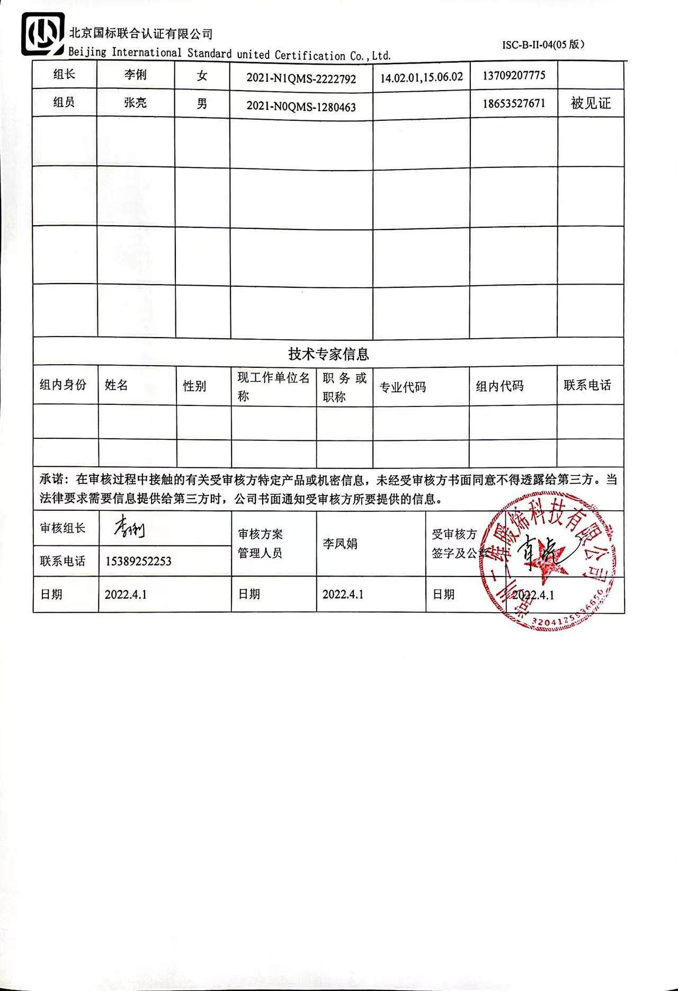

**审核日程安排表**

|  |  |  |  |  |
| --- | --- | --- | --- | --- |
| **日期** | **时间** | **部门** | **过程、涉及条款** | **审核人员** |
| 2022.4.1 | 8:30～9:00 | **首次会议** | | AB |
| 9:00～10:00 | **管理层** | Q:4.1理解组织及其环境、4.2理解相关方的需求和期望、4.3 确定管理体系的范围、4.4质量管理体系及其过程、5.1领导作用和承诺、5.2质量方针、5.3组织的岗位、职责和权限、6.1应对风险和机遇的措施、6.2质量目标及其实现的策划、6.3变更的策划、7.1.1资源总则、7.4沟通、9.1.3分析与评价9.3管理评审、10.1改进、10.3持续改进，  国家/地方监督抽查情况；顾客满意、相关方投诉及处理情况；一阶段问题验证，验证企业相关资质证明的有效性； | AB |
| 10:00～11:00 | **综合管理部** | QMS: 5.3组织的岗位、职责和权限、6.2质量目标、7.1.2人员、7.1.6组织知识、7.2能力、7.3意识、7.5.1形成文件的信息总则、7.5.2形成文件的信息的创建和更新、7.5.3形成文件的信息的控制、9.1.1监视、测量、分析和评价总则、9.1.3分析与评价、9.2 内部审核 | AB |
| 11:00～12:00 | **技术开发部** | QMS:5.3组织的岗位、职责和权限、6.2质量目标、8.1运行策划和控制、、8.3产品和服务的设计和开发 | AB |
| 12:00-13:00 | 午餐 | | AB |
| 13:00～13:30 | **采购部** | QMS:5.3组织的岗位、职责和权限、6.2质量目标、8.4外部提供过程、产品和服务的控制， | AB |
| 13:30～14:00 | **销售部** | QMS:5.3组织的岗位、职责和权限、6.2质量目标、8.2产品和服务的要求，8.5.3顾客或外部供方的财产、9.1.2顾客满意、8.5.5交付后的活动， | AB |
| 14:00～15:00 | **制造部** | QMS:5.3组织的岗位、职责和权限、6.2质量目标、7.1.4过程运行环境、8.5.1生产和服务提供的控制、8.5.2产品标识和可追朔性、8.5.4产品防护、8.5.6生产和服务提供的更改控制， | AB |
| 15:00～15:30 | **动力部** | QMS:5.3组织的岗位、职责和权限、6.2质量目标、7.1.3基础设施 | AB |
| 15:30～16:30 | **质量部** | QMS:5.3组织的岗位、职责和权限、6.2质量目标、7.1.5监视和测量资源、8.6产品和服务的放行、8.7不合格输出的控制、10.2不合格和纠正措施， | AB |
| 16:30～17:30 | 补充及跟踪审核：必要部门、必要条款；审核组内部沟通及与受审核方领导层沟通；  末次会：综合评价QMS管理体系运行总体情况及改进要求，宣告审核发现及审核结论。 | | AB |

**注：每次监督审核必审条款：**

1. **Q：4.1、4.2、4.3、4.4、5.2、5.3、6.1、6.2、6.3、8.1、8.2、8.3、8.4、8.5、8.6、8.7、9.1、9.2、9.3、10.2、10.3;**
2. **J:3.2、3.3、3.4、4.2、4.3、5.2、5.3、6.2、6.3、7.2、7.3、7.4、8、9、10、11、12**
3. **E/O:4.1、4.2、4.3、4.4、5.2、5.3、6.1、6.2、8.1、8.2、9.1、9.2、9.3、10.2、10.3**
4. **S：4.1、4.2、4.3.1、4.3.2、4.3.3、4.4.1、4.4.3、4.4.6、4.4.7、4.5.1、4.5.2、4.5.3、4.5.5、4.6**
5. **En:**
6. **除以上必审条款外还需审核：标准/规范/法规的执行情况、上次审核不符合项的验证、认证证书、标志的使用情况、投诉或事故、监督抽查情况、体系变动**